Во дворе дома на улице Винокурова отремонтировали водосток
05.11.2020
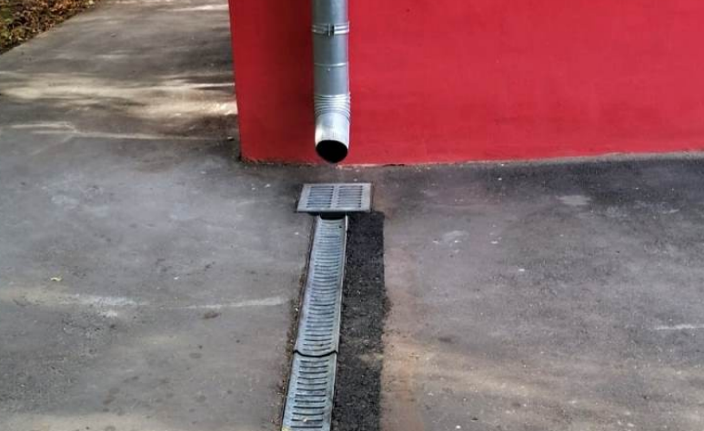
Работники «Жилищника района Академический» отремонтировали водосток на дворовой территории возле дома 10, к. 2 на улице Винокурова после обращения неравнодушных жителей. Об этом сообщили в отделе по ЖКХ и благоустройству управы Академического района.
О ненадлежащем содержании дворовой территории на улице Винокурова, 10, к. 2 сообщили местные жители. В обращении речь шла о развалившейся система водостока, смещении слива из-за разрушившегося асфальтового покрытия. Прибыв на место, специалисты Жилищника признали наличие проблемы, которая вскоре была решена.
В настоящее время система водостока была отремонтирована и территория приведена в надлежащее состояние. Об этом сообщала директор ГБУ «Жилищник района Академический» О.Гришина.
Фото предоставлено управой Академического района.
«Твоя газета»
Новости Академического района

Адрес страницы: http://akademichesky.mos.ru/presscenter/news/detail/9394660.html
Управа района Академический города Москвы

